Indicaciones específicas:

Duración: 90 minutos + 10 minutos para subir sus respuestas
Número de preguntas: 3

- No se permitirá consultar paginas externas al Canvas
- No se permitirá compartir notas ni material entre alumnos.
- Lea las preguntas cuidadosamente y responda de manera clara. Respuestas que no sean legibles o claras no tendrán ningún puntaje.
- Si no sabe la respuesta, deja el espacio en blanco y coloque “F”.
- Recuerden, de todas formas, resolver las preguntas que no entendieron después del examen.

Pregunta 1 (3 puntos): Preguntas

- (1.5 pts) ¿En qué casos conviene los siguientes algoritmos de búsqueda en grafos?

A*:_ _ _ _ _ _ _ _ _ _ _ _ _ _ _ _ _ _ _ _ _ _ _ _ _ _ _ _ _ _ _ _ _ _ _ _ _ _ _ _ _ _

Dijsktra: _ _ _ _ _ _ _ _ _ _ _ _ _ _ _ _ _ _ _ _ _ _ _ _ _ _ _ _ _ _ _ _ _ _ _ _ _ _ _ _

Floyd Warshall: _ _ _ _ _ _ _ _ _ _ _ _ _ _ _ _ _ _ _ _ _ _ _ _ _ _ _ _ _ _ _ _ _ _ _ _

- (1.5 pts) Analice las ventajas y desventajas del Splay Tree frente al Self Organizing List (Move-to-Front method).

Pregunta 2 (9 puntos): Ejercicios

- (2 pts) AVL: dado el siguiente BST no balanceado, se le pide aplicar el algoritmo de eliminación del AVL (con rotaciones) para eliminar 22 y luego 20. Use el sucesor.
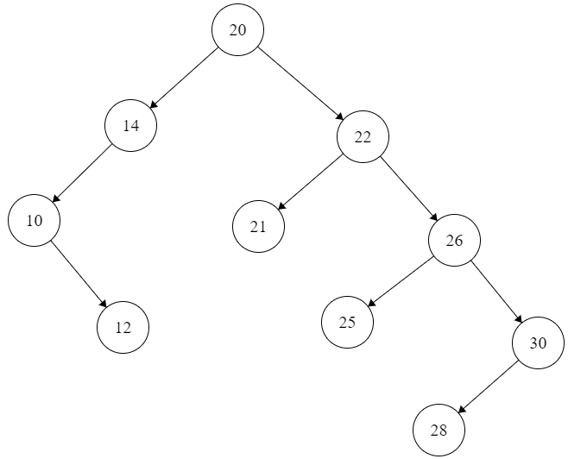

- Después de eliminar 22 | - Después de eliminar 20

- (3 pts) B+: complete el árbol para que se cumpla las propiedades del B+ y luego insertar 15 y 35

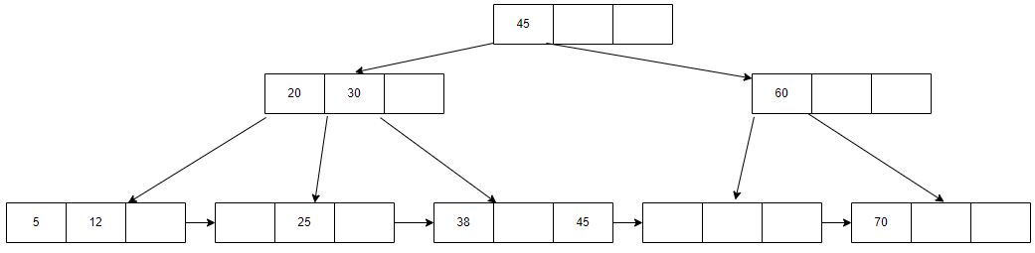

- El criterio de distribución en el Split para una cantidad impar, seria asignar más elementos al nodo izquierdo.
- Una llave en un nodo interno, es el máximo del subárbol izquierdo.

- Completar elementos del árbol
- Insertar 15 y 35

- (2 pts) Suffix Tree: dado el texto “somososos”, construir el árbol de sufijos y luego señalar el camino del string matching para “oso”.

- (2 pts) Grafo: mostrar el árbol DFS y BFS siguiendo el orden lexicográfico de los nodos.

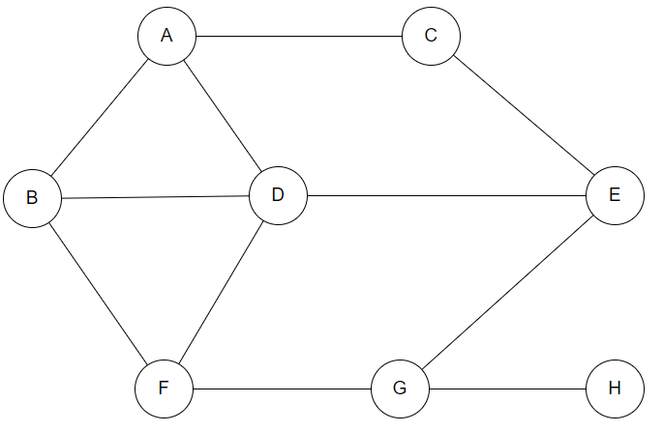
Árbol BFS (D) | Árbol BSF (D)

Pregunta 2 (8 puntos): Implementación

- (3 puntos) Patricia Tree: se le pide diseñar el seudocódigo lo más detallado posible para eliminar una palabra del Árbol Patricia. Indique la complejidad algorítmica en el código.

- (5 puntos) Sparse Matrix: se le pide diseñar el algoritmo en C++ para devolver la transpuesta de una matriz lo más eficiente posible.

struct SparseMatrix {
struct Node {
T data;
int pos_row;
int pos_col;
Node<T>* next_row;
Node<T>* next_col;
};
vector<Node<T>*> rows;
vector<Node<T>*> cols;
int n_cols;
int n_rows;
};
//devolver una nueva matriz como la transpuesta de la original
SparseMatrix transpose(SparseMatrix original);

